Závazná přihláška na vodáckou akci pořádanou ČTU T. K. Káňata


Lužnice 2009

Wakpalan Wata
Akce se bude konat první víkend měsíce sazenic, tedy od pátku 8. května do neděle 10. 5. 2009. Navazujeme na úspěšné vodácké akce z minulých let, kdy jsem jeli Vltavu, Sázavu, Ohři a Ploučnici a letos se vydáváme na Lužnici. Vyrážet budeme v pátek ráno a vyrazíme pravděpodobně (varianta 1) ze Suchdola nad Lužnicí a pojedeme po Staré řece přes rybník Rožmberk, Frahelž a Veselí / L do Soběslavi. Varianta 2 je z Tábora přes Bechyni k ústí do Vltavy. První úsek (od Suchdola na rozvodí) je podoben Ploučnici, jen dno není bahnité, ale písčité. Stará řeka je potom opravdová džungle ústící do rybníka Rožmberk. Další úsek je poklidný, mezi loukami a poněkud líný. Varianta 2 – z Tábora je také moc pěkná – Lužnice je zaříznutá do zalesněného údolí.
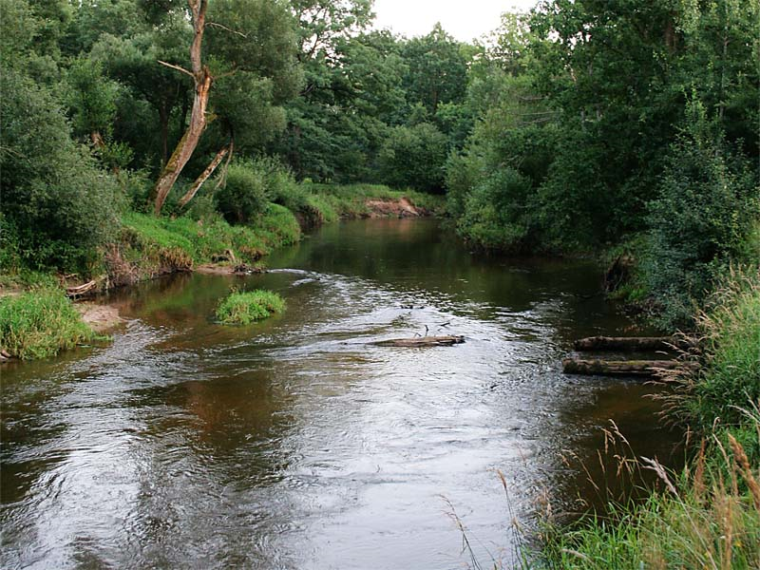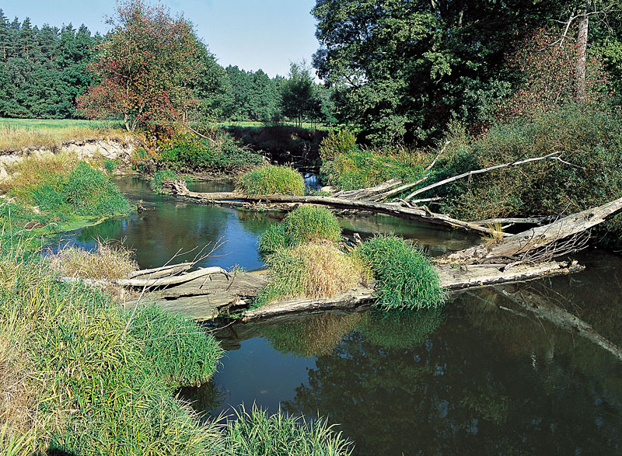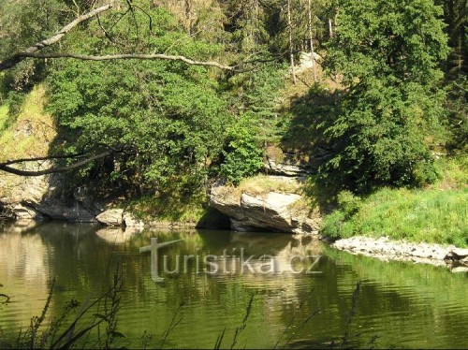
Zúčastnit se mohou všichni členové Káňat, kteří umí plavat – Na spodním toku je dost vody a na horním toku zase vrbičky. Voda by snad býti měla. aktuální vodočet na Pilaři je 190 cm (limit je 120 cm). Akce je částečně dotovaná magistrátem a bude stát pravděpodobně 350 Kč. Jelikož musíme v předstihu zaplatit půjčovné za lodě (a tím si je rezervovat), tak je potřeba aby zájemci do 29.4. zaplatili 300 Kč jako zálohu na zapůjčení lodí (Ufonovi na schůzce). Přečtěte si prosím základní informace o vodácké metodice – odkazy ze stránek: http://kanata.vysehrad.org
Informace o řece:
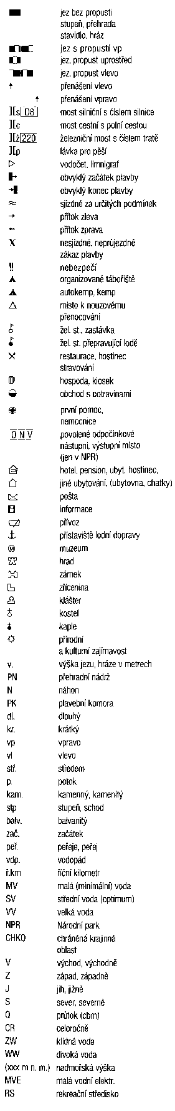


Tuto část odstřihněte a vyplněnou odevzdejte nejpozději na listopadové kmenovce.
Tábornický klub Káňata
Česká Tábornická Unie
Michelangelova 2008/3,
Praha 10 - Strašnice,
PSČ 100 00

Jméno, přezdívka a příjmení táborníka: ………………….………………
Rodné číslo táborníka: ………………….………………
Vodácké akce Lužnice 2009: mám / nemám zájem se zúčastnit.
Vlastním (a vezmu si s sebou – tedy nebudu si půjčovat v půjčovně):
pádlo | vestu | barel (konev)na věci | něco dalšího?

Datum: ………… Podpis zákonného zástupce: …………………………. Podpis vodáka: ……………………….…

